«Физкультурно-оздоровительная работа как средство экологического воспитания детей дошкольного возраста»
Инструктор по физической культуре
Федотова Н.А.

Дошкольный возраст – это начальный этап формирования личностных качеств, целостной ориентации человека. В этот период закладывается позитивное отношение к природе, себе и другим людям. Есть особая наука, которая исследует, каким образом растения и животные связаны друг с другом, как они приспособлены к окружающей их природе и как сами они влияют на эту природу. Наука эта зовется ЭКОЛОГИЯ. Ее название произошло от древнего греческого слова «ойкос», что значит «дом». Ведь природа — это общий дом и для растений, и для животных, и для людей. Эта наука не только помогает нам понять природу, но и учит, как её беречь. Здоровая экология- это здоровый человек.
Фундамент экологического образования, несомненно, должен закладываться в дошкольном возрасте, тем не менее, оно не должно рассматриваться как изолированное направление работы в дошкольном учреждении.
Одной из форм воспитания экологической культуры дошкольников в физкультурно-оздоровительной работе являются обычные физкультурные занятия на воздухе. Особенно летом. Они расширяют знания детей о природных и погодных условиях, помогают установить причинные связи, что в свою очередь, влияет на развитие мышления и речи. Разнообразные природные условия помогают успешно проводить работу по развитию движений. В работе по развитию движений в природных условиях ценно то, что природа дает возможность выполнить одни и те же движения в различных вариантах и самыми разнообразными способами: попасть шишкой в толстое дерево; в корзину, подвешенную на ветке; перебросить палочку через кустик; бросить камешек в лужу, чтобы пошли круги и т.д.
Проблема формирования экологической культуры решается путем передачи биологических знаний, развития духовно- нравственных начал личности. Физическая культура - составная часть общего воспитания. Основная ее задача укрепление здоровья детей, формирование знаний о здоровом образе жизни, физическое совершенствование и всестороннее развитие личности. В образовательной системе экология и физкультура тесно переплетаются. Формы и методы организации учебного и внеурочного процесса по физической культуре могут эффективно содействовать решению различных задач экологического воспитания, развивать и расширять знания по экологии. Повышение эффективности образования детей в области физической культуры и в области экологии возможно путем интеграции этих предметов. Достичь этого можно за счет использования на занятиях физкультурой различных средств и методов: игры с экологической направленностью, различные конкурсы, викторины, экскурсии и походы.

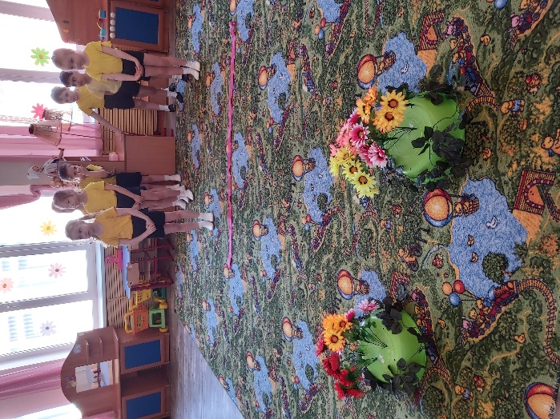
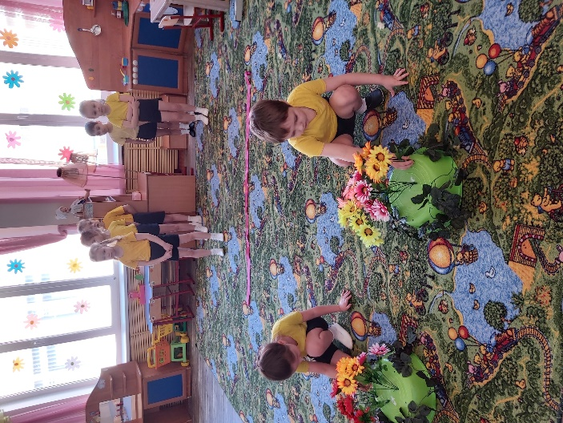
В младшем дошкольном возрасте вырабатыв аю тся и закрепляются привычки и принципы уважительного отношения к природе, окружающему миру и людям (не сорить на улицах, не ломать деревья и растения, экономить воду и т. д.). Вырабатываются привычки соблюдения правил личной гигиены. На этой ступени происходит знакомство с общей картиной мира и формируется нравственное и эстетическое отношение к нему. Поэтому важно пробудить интерес к окружающему миру. Дети не любят сидеть на одном месте, они постоянно хотят чего-то нового и неизвестного. Вот тут- то и приходит на помощь физкультура.
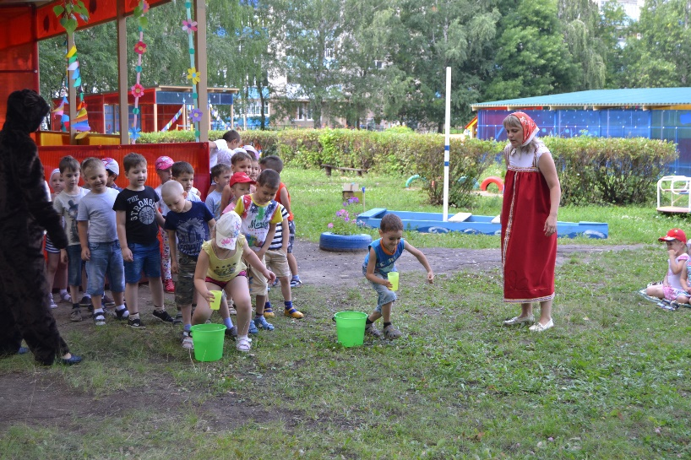

На уроках физической культуры дети получают знания об организме, охране своего здоровья. Узнают, что такое здоровый образ жизни. Дети узнают, как с помощью природных факторов закалять свой организм.
При воздействии неблагоприятных факторов внешней среды (перепад температуры, сильный ветер, снег и т. д.) укрепляется иммунитет. Происходит адаптация организма к условиям внешней среды (процессы терморегуляции). Занятия физическими упражнениями стимулируют умственную деятельность.
При движении (выполнении различных упражнений на воздухе) происходит взаимодействие организма с окружающей средой, происходит приспособление к изменяющимся условиям.
В образовательном учреждении в процессе физкультурно-экологической работы мы используем такие формы как: игры с экологической направленностью, различные конкурсы, экскурсии, походы, различные физкультурно-экологические праздники и т. д.
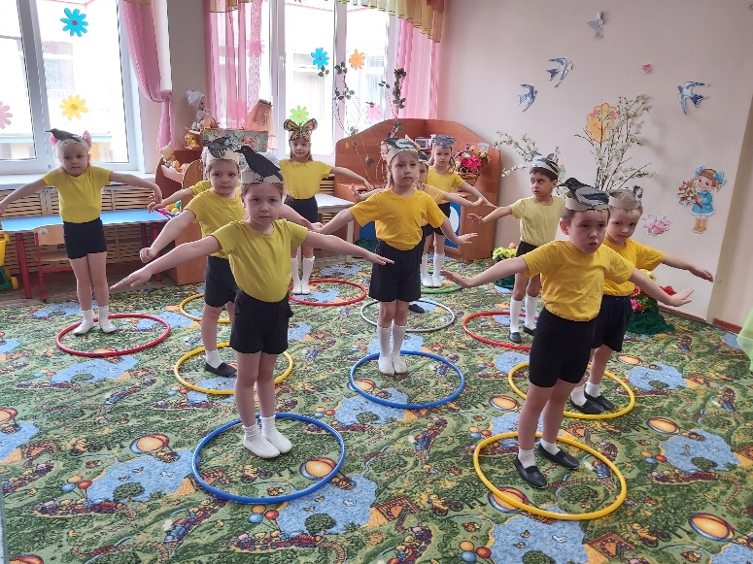
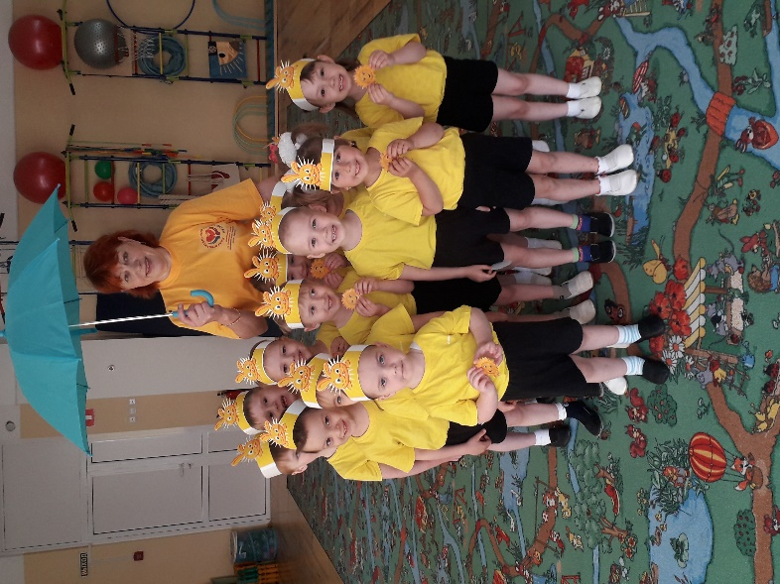
Наиболее интересной для детей является игровая форма проведения занятий. Через игру дети успешно усваивают экологические знания, перевоплощаясь в различные образы живой и неживой природы. В играх ярко выражена познавательная деятельность. Во время игры «звери на прогулке», дети на себе испытывают, почему летом зверюшкам легче убежать от хищника, чем зимой. Прыгая как зайчики, они понимают, что прыгать летом по травке легче, чем зимой по снегу. Очень любят дети игры: «Кто где живет?», «Волки во рву», «Шишки, желуди, орехи» , «Птички прилетели» , «Солнышко и дождик» и т.д.

Вовремя физкультурно-оздоровительных праздников проводим различные эстафеты: «сбор мусора», «собери урожай», «знаки» и т. д. Такие эстафеты повышают интерес и показывают ребенку, что мало обладать сильными мышцами, надо еще уметь думать и грамотно применять свои знания. Так, например, в эстафете «знаки», участникам предлагается из множества нарисованных знаков выбрать правильные, определить, что можно делать, а что нельзя. Нельзя, например, бросать мусор в речку, разрушать птичьи гнезда и т. д. Можно вешать кормушки, поливать растения и т. д.
Физкультурно-оздоровительная работа – это система различных физкультурных мероприятий, направленных на оздоровление занимающихся людей.
Как видим из вышеизложенного, физическая культура может не только развивать физические качества, но и закреплять знания полученные на других предметах. В процессе физкультурно-экологической работы сочетаются различные виды деятельности детей, в результате которых накапливается ценный опыт поведения, реализуются возможности ребенка, которые формируются и проявляются в различных видах деятельности, наполняя жизнь ребенка яркими, интересными событиями. Использование игровых упражнений, кроме радостного настроения и мышечной нагрузки, дают возможность ребенку свободно выражать свои эмоции, обретая открытость и внутреннюю свободу.
Исходя из многолетней практики установлено, что дети на 40-50% лучше усваивают учебный материал во время занятий физической культурой, чем сидя за партой, так как физические упражнения улучшают работу всех органов и систем - двигательной, нервной, сенсорной и т. д. Интегрированные занятия – соединяют знания из разных образовательных областей, дополняя друг друга. При этом на интегрированных занятиях можно решить сразу несколько задач.
Наша цель – добиваться высоких результатов в физкультурно-экологической работе, посредством интеграции этих видов деятельности.
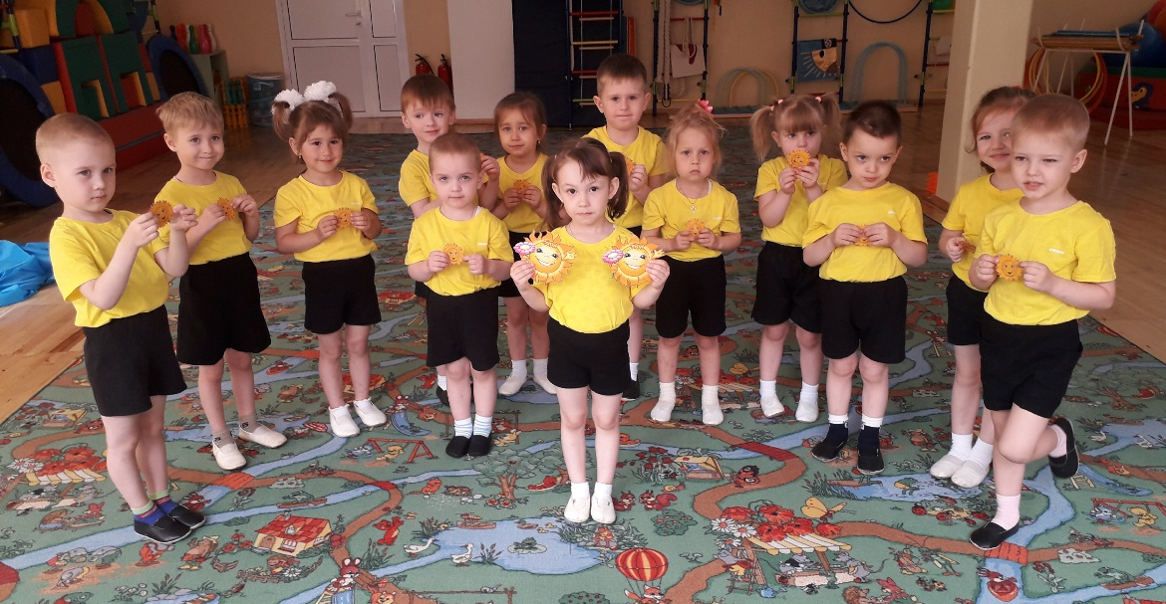

Приложение №1

Конспект НОД по физической культуре в старшей группе «Помощники Природы»
Программные задачи:
-упражнять в ходьбе и беге в колонне по одному с выполнением заданий по сигналу;
в ползании по гимнастической скамейке с упором на колени и кисти;
в прыжках на двух ногах через препятствия;
в пролезании через дугу боком;
- совершенствовать технику метания в горизонтальную цель;
- развивать равновесие, ловкость, быстроту, гибкость, силу, общую выносливость;
- формировать экологическую культуру, стремление бережно относиться к природе;
- воспитывать потребность в ежедневных занятиях физическими упражнениями.
Пособия: гимнастическая скамейка, дуги, барьеры –высота 20 см., обручи, конусы, ведерки, мешочки с песком, корзины, дуги, игрушки-зверушки по количеству детей, мусор в двух корзинках.

Ход занятия:
I. Вводная часть.
1. Построение.
Инструктор по ФК: Сегодня, ребята, в наш детский сад пришла телеграмма от Лесовичка.
«Прошу помощи! В нашем лесу появились Хулиганы! Медведица их прогнала, но нужно помочь навести порядок!»
Ребята, поможем Лесовичку? А значит нам нужно отправится в лес. Идти далеко, идти нелегко, много кто встретится может на пути. Готовы? Тогда вперед!
2. Ходьба в колонне с выполнением заданий по сигналу.
- «Мышата» -ходьба на носочках, руки на пояс.
- «Лоси» - на пятках, руки скрестно над головой.
- «Аисты» - с высоким подниманием коленей, руки за спину.
- «Утки» - в глубоком приседе.
3. Бег в колонне с изменением направления по сигналу, бег «змейкой».
4. «Отдохнем на лесной полянке» - перестроение по звеньям – на расстоянии вытянутой руки. Дыхательная гимнастика, самомассаж кистей, ушных раковин, шеи.

II. Основная часть.
- ОРУ «Лесная зарядка»

Звери делают зарядку.
Кто вприскочку,
Кто вприсядку,
Дружно плечи поднимают
А затем их опускают
Сделаем руками взмах
Вправо мах и влево мах,
Полуприсед,
Присед,
Наклон. Еще наклон.
Всем спортсменам
Шлем поклон.
Стройными, красивыми
Все хотим мы стать,
Добрыми и сильными,
Чтоб весь мир обнять!
Ходьба на месте, руки на поясе.
Прыжок вверх.
Присесть, руки вперед
Вставая, поднять плечи, руки свободно опущены - опустить плечи
Руки в стороны.
Маховые движения ногами вправо-влево.
Полуприсед, руки на поясе.
Присед
Наклон вперед, руки в стороны.
Подняться на носки, руки вверх, наклон вперед с касанием руками пола.
Развести руки в стороны – свести их и обнять себя за плечи

2.Появляется Лесовичок. Вот вы и пришли! Как вовремя! Эти хулиганы натворили в нашем лесу такое безобразие!!! Развели костер и не потушили его, набросали мусора, разорили Белочкины запасы, переломали ветки на деревьях, шумели так, что из леса сбежали все мелкие зверушки! Спасибо Медведице, она вышла из берлоги и напугала Хулиганов. Они сбежали. Но теперь нужно спасать лес!
Инструктор по ФК: Ребята, вы готовы помочь? (Да!) Тогда нужно разделиться на две команды.
- проводит перестроение в две колонны для проведения основного вида деятельности.
ОВД поточным методом двумя подгруппами:
- «Потушить костер» -ползание по гимнастической скамейке с упором на кисти рук и колени, добежать до обруча с красным конусом в центре, взять ведерко, «полить» из него воду на конус, бежать назад, встать в конец колонны.
- «Помочь Белке собрать орехи» -перепрыгивание через 3 барьера высотой 20 см двумя ногами (мягкое приземление), добежать до обруча, встать в центр, бросить в корзину мешочек с песком способом снизу – расстояние до цели 2 м., вернуться и встать в конец колонны.
- «Вернуть в лес мелких зверушек» - подлезание под дуги правым боком, добежать до обруча, взять из него игрушку, на обратном пути подлезание под дуги левым боком, посадить игрушку в общий для обеих подгрупп обруч.
3. «Кто быстрее соберет весь мусор» - подвижная командная игра. Две команды располагаются на разных сторонах зала. Инструктор на каждую половину зала рассыпает «мусор» - бумажки, фантики, бутылочки, пакеты и пр. По сигналу каждая команда начинает собирать мусор в корзину. Игра проводится 1-2 раза.
Лесовичок: -Вот спасибо вам, друзья! Спасли наш лес от пожара, теперь наш дом опять стал чистым и спокойным! Вы вернули домой всех зверушек и Белочке помогли орехи собрать на зиму. Вы, наверное, знаете правила поведения в лесу? Чего нельзя делать? (ответы детей)
Помните всегда, что Природа-это наш общий дом! А дом нужно беречь! Спасибо вам, и до свидания! Приходите к нам почаще! (уходит)
Инструктор по ФК: -Пора и нам отправляться в обратный путь.
III. Заключительная часть.
1.Ходьба по залу с упражнениями на дыхание.
2.Релаксация – упражнение «Ветерок и листья»- под медленную музыку дети кружатся на месте и опускаются на пол, лежат 10 сек.

